Румянцева Александра Семеновна
учитель информатики
МОБУ «Средняя общеобразовательная школа №29»
г. Якутск, Республика Саха (Якутия)

Технологическая карта урока.
Предмет: информатика и ИКТ
Название и автор учебника:Семакин И.Г., Залогова Л.А., Русаков С.В., Шестакова Л.В. Информатика и ИКТ: учебник для 9 класса.
Тема: Графические информационные модели
Цель урока: сформировать у учащихся понятие «графическая модель», рассмотреть виды графических моделей.
Задачи урока:
Обучающая:
- углубить представления учащихся о представлении информационных моделей;
- закрепить приемы эффективного построения графических моделей в графическом редакторе;
Развивающая:
- развить практические навыки работы в графическом редакторе Photoshop;
- развить внимание, мышление (анализ, сравнение, сопоставление);
- развить творческий потенциал;
Воспитывающая:
- воспитать информационную культуру, коммуникативность, доброжелательность, ответственность, самостоятельность.
Тип урока: комбинированный.
Формы работы учащихся: фронтальная, индивидуальная.
Межпредметные связи: русская литература, история.
Оборудование: мультимедийный проектор, интерактивная доска (экран), презентация, персональные компьютеры.
Программное обеспечение: графический редактор Photoshop.

№ | Этап урока | Содержание учебного материала | Деятельность учителя | Деятельность ученика | УУД
1. | Организационный |  | Приветствует учащихся,проверяет готовность к учебному занятию, организует внимание детей | Приветствуют учителя, проверяют наличие учебного материала на столах, организует свое рабочее место | Коммуникативные: планирование учебного сотрудничества со сверстниками  Личностные: психологическая готовность учащихся к уроку, самоопределение
2. | Актуализация и проверка усвоения изученного материала | Вопросы на слайдах мультимедийной презентации:  1. Какие свойства реальных объектов воспроизводят следующие модели: муляжи продуктов, чучело птицы, заводной игрушечный автомобиль?  2. Поясните разницу между технической моделью самолета и информационной моделью самолета (чертежом).  3. Можно ли следующие объекты считать информационными моделями: расписание уроков, театральная программка спектакля, рецепт врача? | Учитель беседует с учащимися, задает вопросы, по изученному на прошлом уроке материалу.  Учитель показывает соответствующие слайды к вопросам | Учащиеся отвечают на вопросы.При необходимости исправляют или дополняют ответы товарищей | Познавательные:  Логические (подведение под понятие, построение логической цепи рассуждений)  Личностные: Умение вести диалог на основе равноправных отношений и взаимного уважения и принятия;  Коммуникативные: Развивать умение оформлять свои мысли в устной форме.
3. | Постановка цели | Рассказ о мифическом персонаже – Змее Огненный волк, предание о Всеславе, князе Полоцком.  Вопросы: Как вы думаете, как выглядел князь Полоцкий будучи волком?  Данные изображения можно ли считать моделью князя Полоцкого? Почему?  Рисунок, фотография – один из видов графических информационных моделей | Подведение обучающихся к постановке цели и задач урока посредством демонстрации презентации | Знакомятся с содержанием, отвечают на поставленные в презентации вопросы, анализируют и делают выводы о целях и задачах урока | Личностные: Умение вести диалог на основе равноправных отношений и взаимного уважения и принятия;  Регулятивные: Целеполагание  Познавательные: Устанавливать причинно- следственные связи;
4. | Изучение нового материала | Все ли информационные модели можно представить в виде рисунка?  Какие еще виды графических информационных моделей бывают?  Наглядными способами представления информационных моделей являются графические изображения: карты, чертежи, схемы, графики и фотографии (рисунки). | Демонстрация презентации по изучаемой теме, постановка проблемных вопросов, анализ и обобщение высказываний обучающихся. | Ознакомление с новым материалом, осмысливание полученной информации, ответы на поставленные проблемные вопросы, формулировка выводов, запись основных понятий в тетради. | Познавательные:  Давать определение понятиям;  Устанавливать причинно- следственные связи;  Личностные: Умение вести диалог на основе равноправных отношений и взаимного уважения и принятия;
5. | Физкультминутка |  | Организация физкультурной разминки | Выполняют упражнения | Личностные: Признание ценности здоровья, своего и других людей, оптимизм в восприятии мира
6. | Самостоятельная практическая работа | См. Приложение | Организация практической работы в графическом редакторе Photoshop. Контроль за выполнением практической работы. | Выполнение практической работы на компьютере. | Регулятивные: выполнять учебные задания в соответствии с целью;  Коммуникативные:  Осуществлять взаимный контроль и оказывать в сотрудничестве необходимую взаимопомощь
7. | Подведение итогов урока | Подведение итогов с использованием приема «синквейн».  Объявление оценок. | Учитель поясняет правила составления «синквейна». | Учащиеся высказываются о знаниях, полученных на уроке, о навыках, сформированных на уроке. Совместно с учителем составляют синквейн.  Выставление оценок в дневник. | Регулятивные:  Оценка (выделение и осознание учащимися того, что уже усвоено)  Коммуникативные: уметь строить монологическое высказывание; строить высказывание в соответствии с коммуникативной задачей
8. | Домашнее задание | Создать в любом графическом редакторе информационную модель на выбор:  - графическая модель вашей квартиры;  - графическая модель мифического существа;  - графическая модель сказочного персонажа. | Дает необходимую инструкцию для выполнения и размещения творческой практической работы, выполненной в графическом редакторе (по выбору учащегося) | Учащиеся воспринимают информацию учителя о домашнем задании, задают уточняющие вопросы. | Личностные: готовность и способность к выполнению норм и требований школьной жизни, прав и обязанностей ученика
9. | Рефлексия |  | Учитель предлагает оценить эмоциональный настрой. | Ученики делятся собственными впечатлениями от урока. Рассказывают о своём эмоциональном настрое.  Показ выбранных смайликов | Регулятивные:  Оценка (осознание качества и уровня усвоения)  Личностные: способность к самооценке на основе критерия успешности учебной деятельности

Список использованной литературы
- Белов А. Арийские мифы русов [Электронный ресурс] // PROFILIB: электронная библиотека. URL: http://profilib.com/chtenie/143602/aleksandr-belov-ariyskie-mify-rusov-32.php (дата обращения)
- Инновационные подходы к преподаванию информатики в условиях реализации ФГОС [Электронный ресурс] // ПЕДСОВЕТ. URL: http://pedsovet.org/publikatsii/informatika-i-ikt/prepodavanie-informatiki-po-fgos (дата обращения)
- Легенда о великом князе волхве Руси Всеславе Чародее – Вещем [Электронный ресурс] // Славянские традиции. URL: http://www.rutraditions.ru/news/legenda-o-velikom-knyaze-volkhve-rusi-vseslave-charodee-veshchem(дата обращения)
- Миронов Д. Основы Photoshop CS2. Учебный курс. СПб: Издательский дом "Питер", 2006. 398 с.
- Памятка по проектированию урока по ФГОС [Электронный ресурс] // Учителя.com: учительский портал. URL: http://uchitelya.com/pedagogika/28284-pamyatka-po-proektirovaniyu-uroka-po-fgos.html (дата обращения )
- Семакин И.Г., Залогова Л.А., Русаков С.В., Шестакова Л.В. Информатика и ИКТ: учебник для 9 класса.

Приложение
Практическая работа «Игра с огнем»
- Запустите редактор Photoshop.
- Откройте исходные файлы – wolf.jpg, fire1.jpg, fire2.jpg, fire3.jpg в Photoshop.
- Выделить инструментом Прямоугольное выделение fire1.jpg, fire2.jpg, fire3.jpg, скопировать, перейти на wolf.jpg и вставить картинки. Все картинки будут на разных слоях.
Если картинки имеют разрешение большее чем исходный файл, можно уменьшить размеры используя команду из меню Edit/Free Transform.

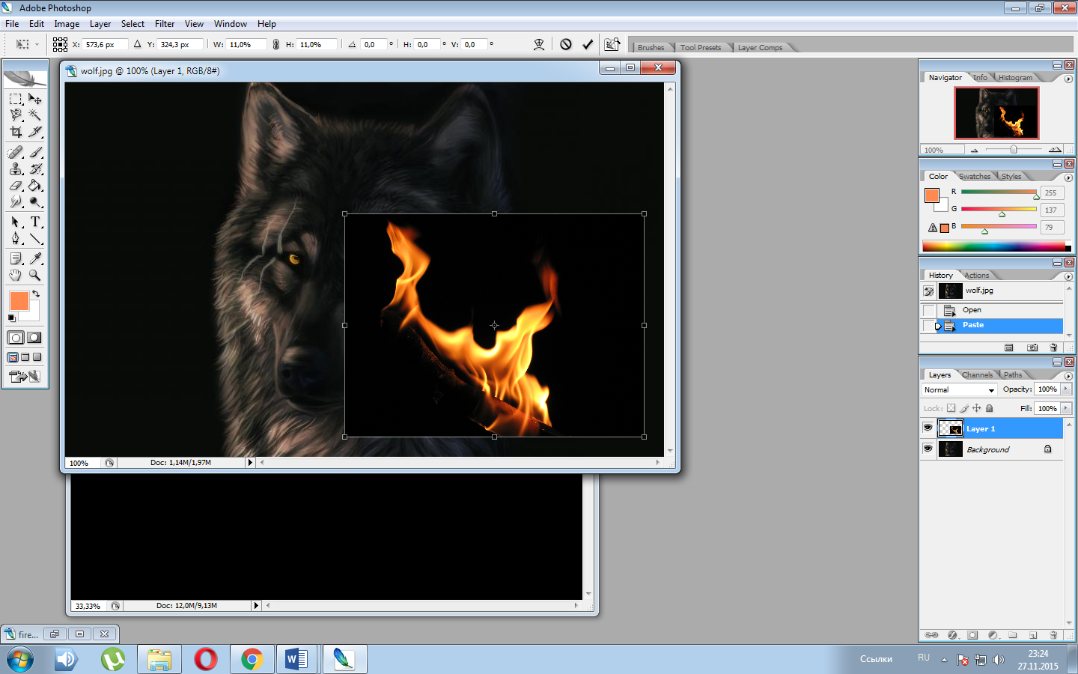

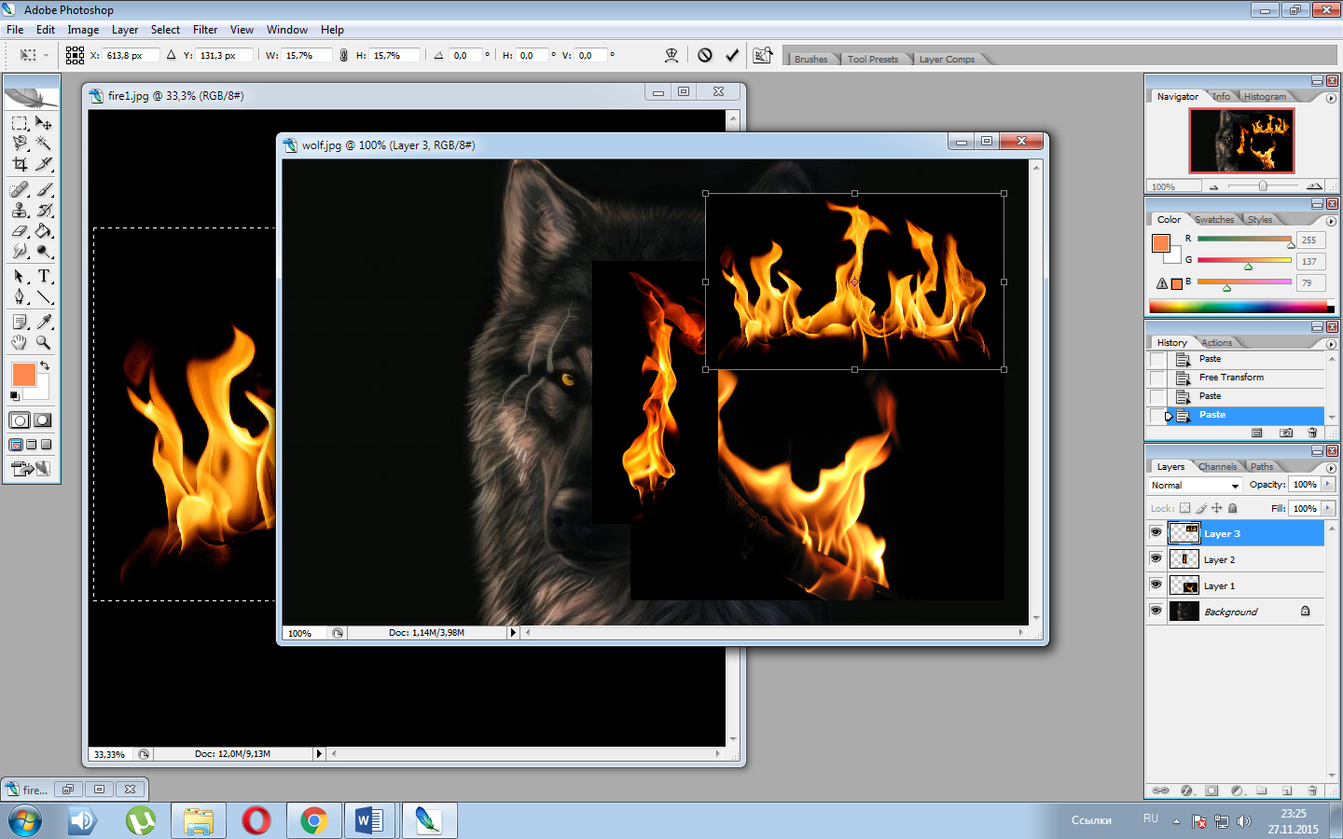
- У каждого слоя с огнем поменяйте режим наложения для всех текстур огня на Осветление (Screen), чтобы удалить чёрный задний фон.
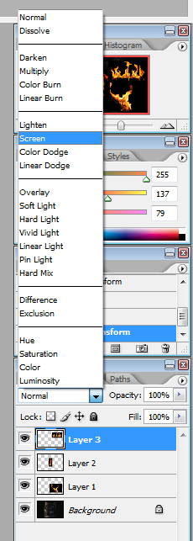
- Выделим слой с огнем fire1. Используя команду Edit/Free Transform перевернем картинку.

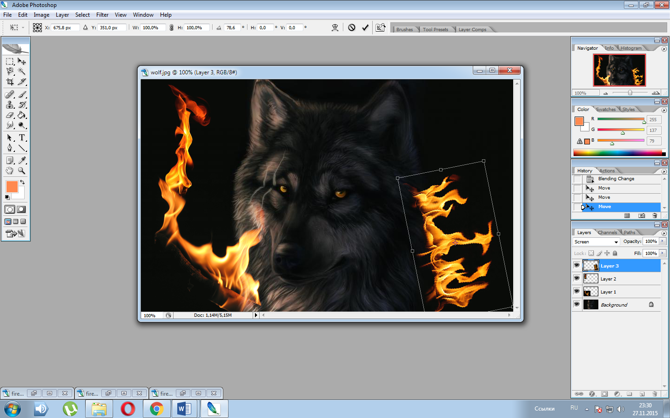

- Сделаем дубликат этого слоя для этого нажмите правую кнопку мыши и выберите команду Duplicate Layer:
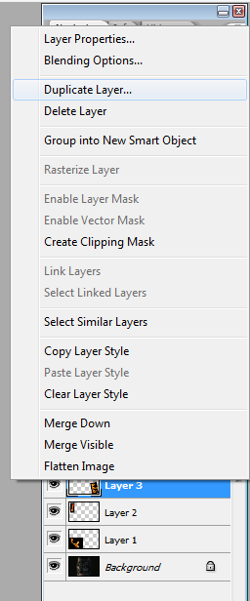
- Используя инструмент Смещение (Move Tool), 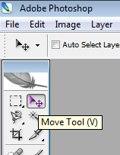 передвинем огонь вверх.

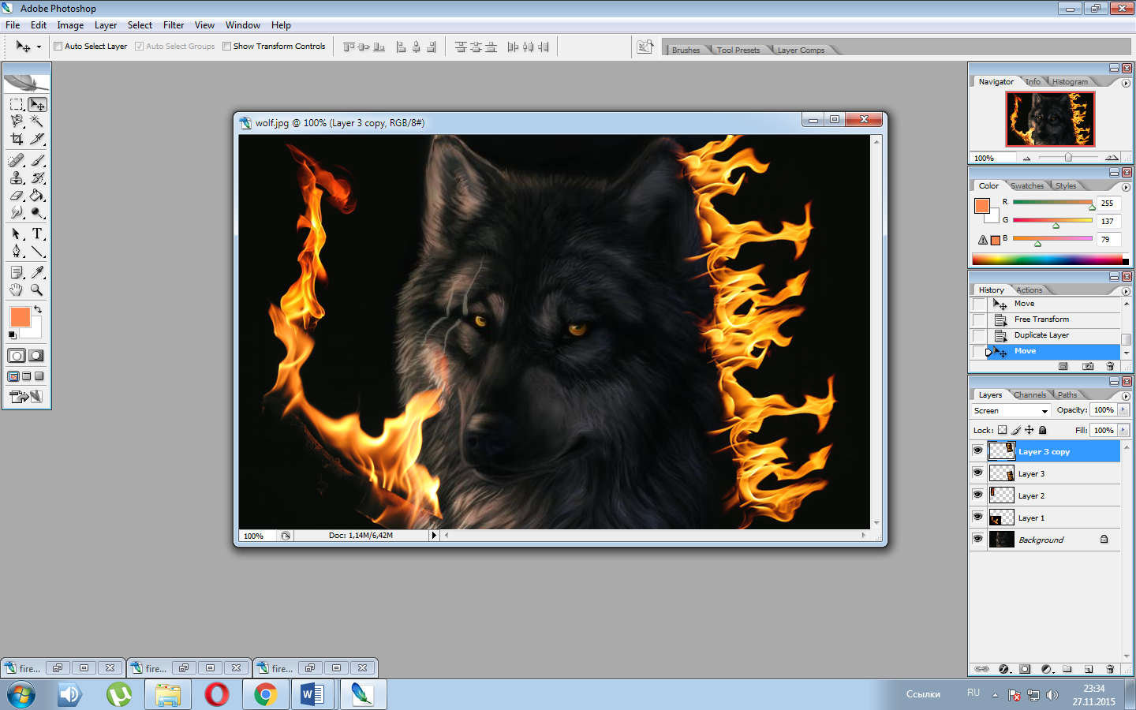

- Сотрем лишний огонь: выберите инструмент Кисть (Brush Tool), установите черный цвет и проведите кистью, скройте лишние участки текстуры огня.
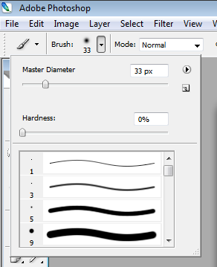

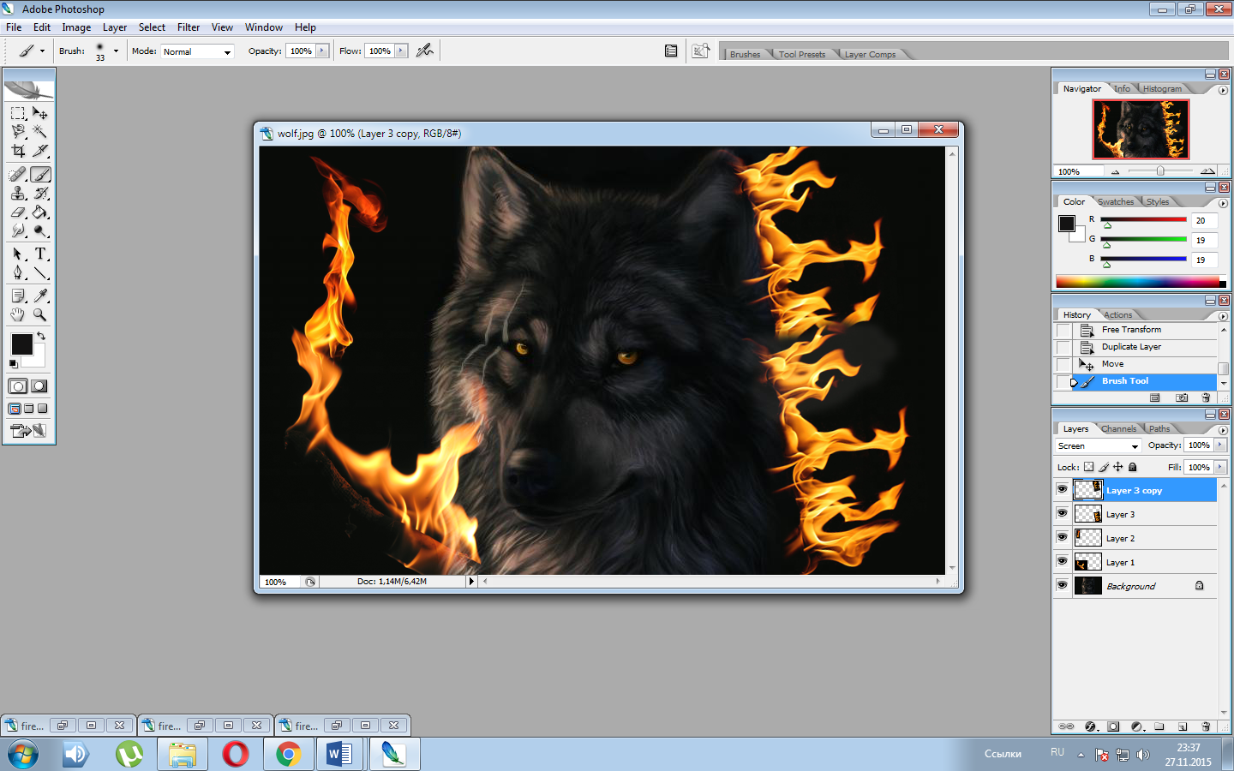

- Используя другие текстуры огня повторите предыдущие действия.

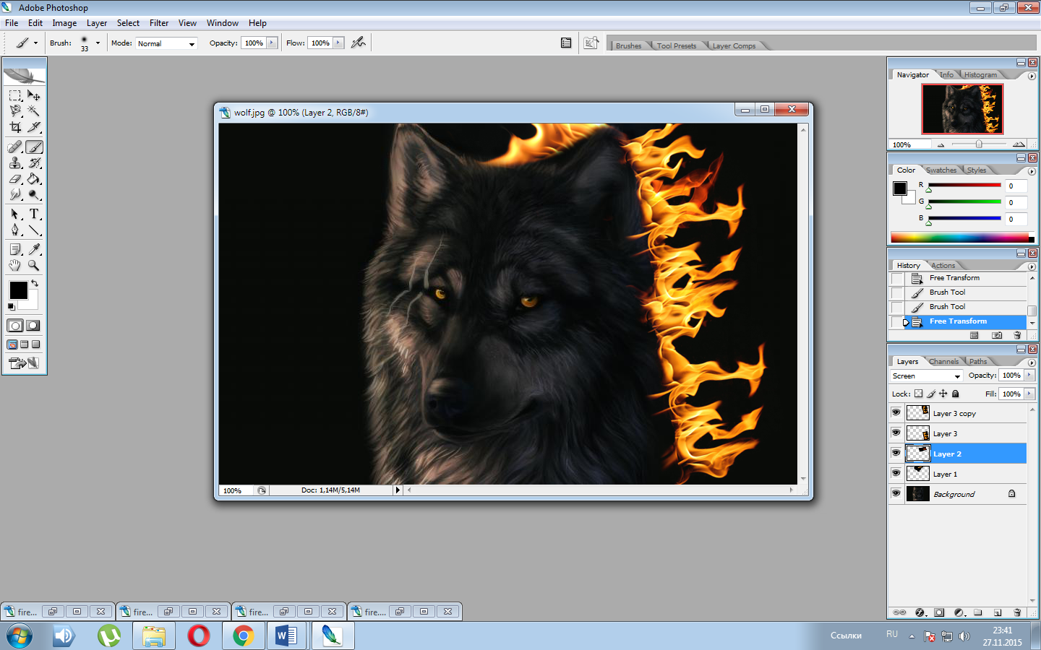
- По завершению этих действий, создадим группу, нажав кнопку Create e new group
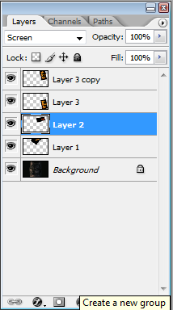

- Перетащите все слои в группу. Переименуйте группу в «Огонь».
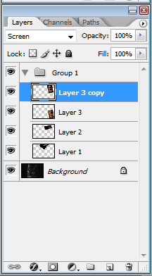

- Создайте новый слой ниже слоя с группой «Огонь». Назовите этот слой «Задний фон для огня».
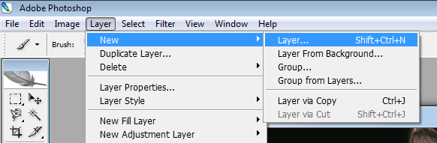

- С помощью небольшой круглой кисти, цвет кисти тёмно-красно-оранжевый цвет средних тонов (#8b2c0d), прокрасьте за изображением огня.
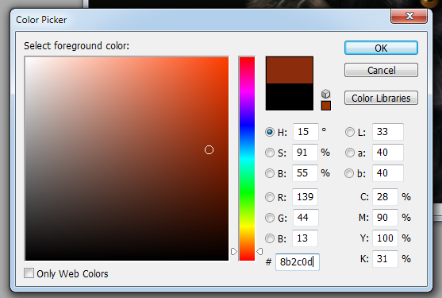
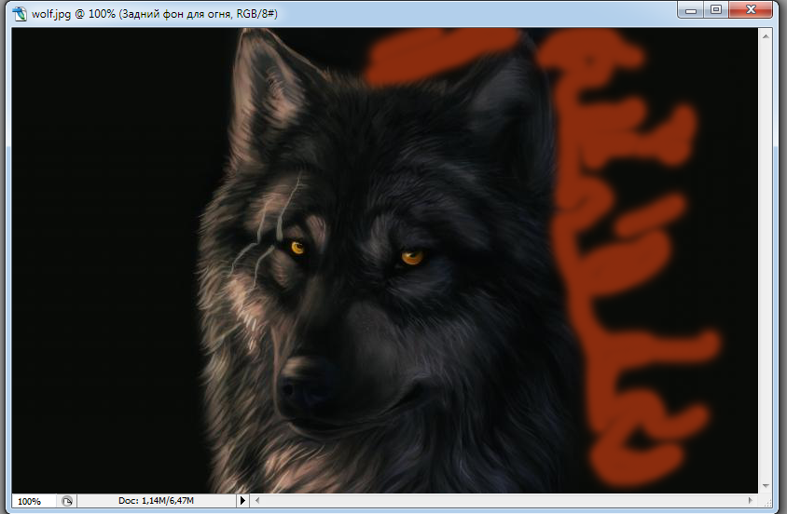
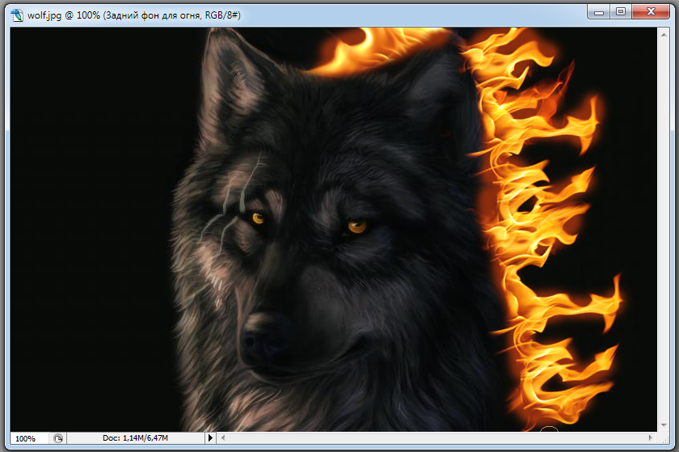

- Создайте новый слой поверх слоя «Задний фон для огня». Поменяйте режим наложения для данного слоя на Мягкий свет (Soft Light).

- С помощью большой мягкой кисти, цвет кисти оранжевый, прокрасьте любые участки вашего объекта, где есть огонь.

- Создайте ещё один новый слой поверх предыдущего слоя. Поменяйте режим наложения для данного слоя на Мягкий свет (Soft Light).

- С помощью большой мягкой кисти, цвет кисти оранжево-красный (#dd4e05), прокрасьте участки, где есть огонь, включая поверхность вашего объекта.

- Не забывайте про участки, куда попадает свет от огня. Уменьшите непрозрачность для данного слоя до 70%.
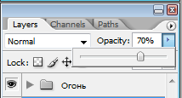

- Далее, ещё раз создайте новый слой поверх предыдущего слоя. Поменяйте режим наложения для данного слоя на Мягкий свет (Soft Light). Уменьшите непрозрачность данного слоя до, примерно, 70%. Прокрасьте кистью, но на этот раз, цвет кисти светло-оранжево-красный (#ff894f).
- Далее, давайте применим функцию Наложить, если (Blend If)
Дважды щёлкните по слою, чтобы появилось окно Стилей слоя (Layer Style). Идём в нижнюю часть окна, в раздел Наложить, если (Blend If).

- Сгруппируйте вместе 4 слоя, которые мы создали. Назовите новую группу «Заливка Огнём».
Вот и результат

